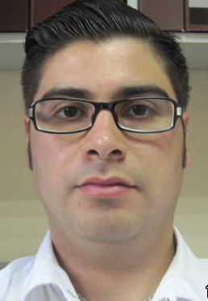

I. Antecedentes Personales

Nombre : Juan Claudio Salinas Baeza.
R.U.N. : 15. 722. 675 - 4
Fecha De Nacimiento : 06 de Diciembre de 1983
Estado Civil : Casado
Dirección : Pje. Tamaya 2640, Puente Alto
Numero De Contacto : 83493170 / 88514479
Licencia de conducir : Clase B
Correo Electrónico : J.salinasbaeza@gmail.com

II. Antecedentes Académicos
Educación Media
(2002)
(

: Liceo Comercial Gabriel González Videla
Área Contabilidad

: RUIZ TAGLE VIMACO LTDA
Practica Profesional
Control de inventarios
Encargado de local comercial en el Apumanque
Otros Cursos
(2010)
: Pontificia Universidad Católica De Chile
Curso de Armado, Manutención y soporte
De Computadores.
Pontificia Universidad Católica De Chile
Curso de Reparación de Impresoras, Plotters
Y Print Server.

III. Antecedentes Laborales

Fresenius medical care.
AÑO 2014 A LA FECHA

: Administrativo centro de diálisis
Encargado de bodega
AÑO 2013

Vorwerk y cía. Ltda.
: Encargado de bodega área de exportaciones

AÑO 2011 - 2013

Plásticos Mendoza y Cía. Ltda.
: Encargado departamento de calidad

Barnert Bosch y Oyarzún Ingeniería Ltda.
AÑO 2009 - 2011
: Administrativo Contable
Jornada Completa
Encargado de trámites Bancarios
Encargado del departamento de informática
AÑO 2008 – 2009
Noriega & Ricalde
: Administrativo en Obra
Encargado del pago de Sueldos, Tramitación
De Licencias médicas, Contrataciones
Y Finiquitos

IMACO Ltda.
AÑO 2007 - 2008
: Administrativo en Obra
Encargado del pago de Sueldos, Tramitación
De Licencias medicas, Contrataciones
Y Finiquitos

VIGATEC S.A.
AÑO 2005 - 2007
: Centro de Imp. Univ. Federico Santa María
Administrador De local Comercial
Encargado de Selección y Capacitar al personal
Reproducción de documentos

